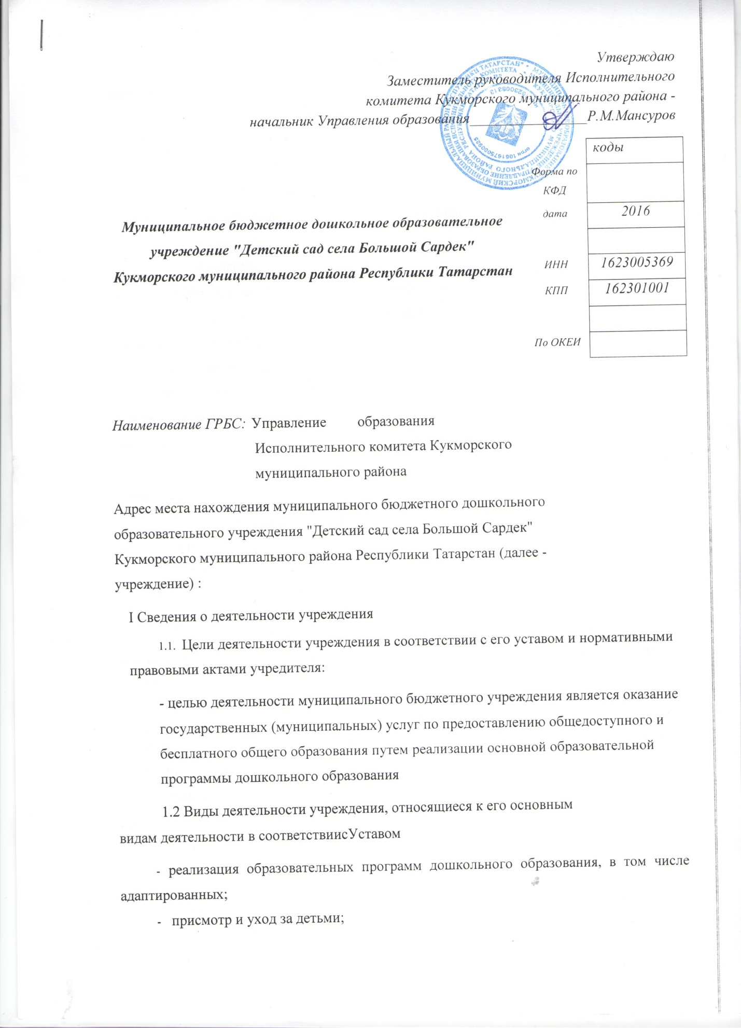

- реализация дополнительных общеразвивающих программ, в том числе адаптированных;
- организация охраны здоровья обучающихся (за исключением прохождения периодических медицинских осмотров и диспансеризации);
- оказание методической, психолого-педагогической, диагностической и
консультативной помощи родителям (законным представителям) несовершеннолетних обучающихся, обеспечивающих получение детьми дошкольного образования в форме семейного образования; -
- осуществление индивидуально ориентированной педагогической, психологической, социальной помощи обучающимся;
- создание необходимых условий для охраны и укрепления здоровья, организации питания работников Учреждения;
- организация отдыха и оздоровления детей;
- организация разнообразной массовой работы с обучающимися и родителями (законными представителями) обучающихся для отдыха и досуга, в том числе клубных, секционных и других занятий, экспедиций, соревнований, экскурсий;
- организация научно-методической работы, в том числе организация и проведение научных и методических конференций, семинаров;
- организация научной, творческой, экспериментальной и инновационной деятельности;
- проведение мероприятий по .межрегиональному и международному сотрудничеству в сфере образования.
- Перечень услуг (работ), относящихся к основным видам деятельности в соответствии с уставом, предоставление которых для физических и юридических лиц осуществляется за плату: -
1 4 Общая балансовая стоимость недвижимого муниципального имущества на дату составления Плана (в том числе закрепленного за муниципальным учреждением на праве оперативного управления; приобретенного муниципальным учреждением за счет выделенных собственником имущества учреждения средств; приобретенного муниципальным учреждением за счет доходов, полученных от иной приносящей доход деятельности), рублей:
- здание учреждения 22343167,44
- Общая балансовая стоимость движимого муниципального имущества на дату составления Плана, рублей 26046567,65
- Иная информация по запросам органа, осуществляющего функции и полномочия учредителя, финансового управления, управления экономики администрации муниципального образования:
группы |  |  |  |  | 2
дети |  |  |  |  | 53
детодни |  |  |  |  | 9559
Наименование | ДопКр | КЦСР | ДопЭК | ДопФК | План ФХД на 2016 год, рублей
Нормативные расходы
Заработная плата | 302 | 5210217 | 211004 | 00000 | 776 000,00
Отчисления от ЗП | 302 | 5210217 | 213004 | 00000 | 234 614,00
Заработная плата | 303 | 4209900 | 211004 | 00000 | 0,00
Отчисления от ЗП | 303 | 4209900 | 213004 | 00000 | 0,00
Питание | 303 | 4209900 | 340005 | 00000 | 643 623,24
Питание | 303 | 4209900 | 340005 | 99999 | 190 530,64
Питание (доп) | 303 | 4209900 | 340005 | 99999 | 223 550,46
Медикаменты | 303 | 4209900 | 340006 | 99999 | 6 832,00
Хозтовары (стиральные) | 303 | 4209900 | 340017 | 99999 | 45 549,00
Прочие расходы на содержание имущества | 303 | 4209900 | 225099 | 99999 | 0,00
Заработная плата всмогат персонала | 303 | 4209900 | 211005 | 99999 | 100 000,00
Отчисления от ЗП вспомагат персонала | 303 | 4209900 | 213005 | 99999 | 30 163,54
Заработная плата | 303 | 4209900 | 211004 | 99999 | 416 000,00
Отчисления от ЗП | 303 | 4209900 | 213004 | 99999 | 126 105,00
Электроэнергия | 304 | 4209900 | 223001 | 00000 | 352 000,00
Отопление | 304 | 4209900 | 223002 | 00000 | 250 729,27
Газ | 304 | 4209900 | 223003 | 00000 | 0,00
Вода | 304 | 4209900 | 223004 | 00000 | 0,00
Канализация | 304 | 4209900 | 223005 | 00000 | 0,00
Электроэнергия (возмещение) | 304 | 4209900 | 223011 | 00000 | 0,00
Отопление (возмещение) | 304 | 4209900 | 223012 | 00000 | 0,00
Газ (возмещение) | 304 | 4209900 | 223013 | 00000 | 0,00
Вода (возмещение) | 304 | 4209900 | 223014 | 00000 | 0,00
Канализация (возмещение) | 304 | 4209900 | 223015 | 00000 | 0,00
Услуги охраны | 304 | 4209900 | 226004 | 00000 | 0,00
Вывоз ТБО | 304 | 4209900 | 225002 | 00000 | 0,00
Услуги связи | 304 | 4209900 | 221001 | 00000 | 11 730,12
Дератизация | 304 | 4209900 | 225023 | 00000 | 1 320,00
Сан.гиг. обследования | 304 | 4209900 | 226034 | 00000 | 11 599,00
Техобслуживание (охрана) | 304 | 4209900 | 225001 | 00000 | 0,00
Прочие услуги | 304 | 4209900 | 226099 | 00000 | 0,00
ИТОГО нормативные расходы |  |  |  |  | 3 420 346,27
Сверхнормативные расходы
Заработная плата | 305 | 4209900 | 211004 | 00000 | 1 121 509,96
Отчисления от ЗП | 305 | 4209900 | 213004 | 00000 | 337 997,47
Электроэнергия | 308 | 4209900 | 223001 | 00000 | 0,00
Отопление | 308 | 4209900 | 223002 | 00000 | 121 773,22
Газ | 308 | 4209900 | 223003 | 00000 | 0,00
Вода | 308 | 4209900 | 223004 | 00000 | 0,00
Канализация | 308 | 4209900 | 223005 | 00000 | 0,00
Электроэнергия (возмещение) | 308 | 4209900 | 223011 | 00000 | 0,00
Отопление (возмещение) | 308 | 4209900 | 223012 | 00000 | 0,00
Газ (возмещение) | 308 | 4209900 | 223013 | 00000 | 0,00
Вода (возмещение) | 308 | 4209900 | 223014 | 00000 | 0,00
Канализация (возмещение) | 308 | 4209900 | 223015 | 00000 | 0,00
Уголь | 308 | 4209900 | 340007 | 00000 | 0,00
ИТОГО нормативные расходы |  |  |  |  | 1 581 280,65
ИТОГО ПЛАН ФХД |  |  |  |  | 5 001 626,92

группы | 2
дети | 53
детодни | 9559
Наименование | Норматив на 2016 год, рублей
ФОТ на 2015 год | 3 142 389,97
Финансовое обеспечение всего, в т.ч. | 3 420 346,27
за счет бюджета | 2 281 615,63
за счет родительской платы | 1 138 730,64
в том числе по ДОП КР
Норматив финансовых затрат (302) | 1 010 614,00
Норматив содержания воспитанников (303) | 594 486,00
Питание (303) | 1 057 704,34
Зарплата обсуживающего персонала (303) | 130 163,54
Норматив содержания имущества (304) | 627 378,39
в том числе
Коммунальные услуги (304) | 1 085 614,49

Зарплата обсуживающего персонала (303) | 286 359,80
Норматив содержания имущества (304) | 1 462 849,30
в том числе
Коммунальные услуги (304) | 1 398 269,13

